
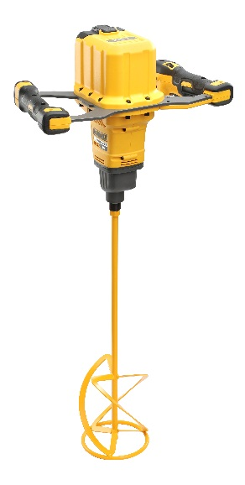


DCD 240 N-XJ
54,0 Volt Akku-Rührwerk (bürstenlos) - Basisversion

- Drehmomentstarker 54,0 Volt Akku-Rührwerk in Basisversion
- Spürbar längere Laufzeit pro Akku-Ladung sowie höhere Lebensdauer durch innovative, bürstenlose Motor-Technologie
- Überdurchschnittlicher Langzeiteinsatz mit einer Akku-Ladung durch sehr hohe Leistungskapazität der neuen Flexvolt-Akkus
- Robustes und langlebiges Vollmetallgetriebe verkraftet mühelos auch stärksten Belastungen infolge des sehr hohen Drehmoments
- Optimal abgestimmtes Drehzahl- / Drehmomentverhältnis für problemlose Rührarbeiten bei allen Konsistenzen
- Materialgerechter und sicherer Einsatz durch 5-stufige Drehzahlvorwahl
- Universelle M14-Aufnahme ermöglicht einfachen Wechsel bei allen gängigen Rührer
- Hohe Lebensdauer und problemloser Langzeiteinsatz durch speziell staubgeschütztes Gehäuse
- Robuste, großdimensionierte und zusätzlich gummierte Handgriffe im ergonomisch optimalen Neigungswinkel gewährleisten einen sicheren Halt und eine problemlose Handhabung auch bei schwersten Rührarbeiten
- Optimal für Dauereinsatz durch geringes Gewicht und perfekter Ergonomie
- Sicherheitsschalter mit Entriegelungsmechanik verhindert unbeabsichtigtes Einschalten der Maschine (z. B. nach Akku-Wechsel)
- Akku gegen Schmutz, Feuchtigkeit, Farbe und andere Materialien im verschließbaren Gehäuse sicher geschützt

- Einsetzbar mit allen 54,0 Volt Flexvolt XR-Akkus in jeder Ah-Klasse (nicht im Lieferumfang)
- Als Basistype (ohne Akkus und Ladegerät) optimal geeignet bei bereits vorhandenen 54,0 Volt XR-Akkus

Serienmäßiger Lieferumfang
- 160 mm Rührer
- Montagewerkzeug

Akku-Technologie | alle 54,0 Volt Flexvolt XR-Akkus jeder Ah-Klasse
Leerlaufdrehzahl | 0 – 725 min⁻¹
Drehzahlstufen | 5 (mit 0 – 225 / 350 / 475 / 600 / 725 min⁻¹)
Rühreraufnahme | M 14
Max. Rührer-Durchmesser | 160 mm
Rührleistung pro Akku-Ladung (mit 162 Wh) | ca.12 Säcke á 25 kg Feinputz / Gipsputz
Gewicht (bei Einsatz eines 108 bzw. 162 Wh-Akkus) | 6,1 bzw. 6,3 kg
Schalldruckpegel (LPA) | 76,0 db(A)
Schallleistungspegel (LWA) | 87,0 db(A)
K-Wert (Schalldruck) | 3,0 db(A)
Vibrationen | < 2,5 m/s²
K-Wert (Vibrationen) | 1,5 m/s²
EAN-code | 5035048668412

